

КОНКУРСНОЕ ЗАДАНИЕ КОМПЕТЕНЦИИ
«ЭЛЕКТРОМОНТАЖ»
Регионального этапа чемпионата по профессиональному мастерству «Профессионалы»
в 2026 г.

2026 г.
Конкурсное задание разработано экспертным сообществом и утверждено Менеджером компетенции, в котором установлены нижеследующие правила и необходимые требования владения профессиональными навыками для участия в соревнованиях по профессиональному мастерству.

Конкурсное задание включает в себя следующие разделы:
1. ОСНОВНЫЕ ТРЕБОВАНИЯ КОМПЕТЕНЦИИ……………………..……..4
1.1. Общие сведения о требованиях компетенции……………….………….…4
1.2. Перечень профессиональных задач специалиста по компетенции «Электромонтаж»…………………………………………………………………5
1.3. Требования к схеме оценки………………………………………...………..9
1.4. Спецификация оценки компетенции………………….........……….….….10
1.5. Содержание конкурсного задания………………………………...……….10
1.5.1. Разработка/выбор конкурсного задания…………………………………11
1.5.2. Структура модулей конкурсного задания (инвариант/вариатив)…...…14
2. СПЕЦИАЛЬНЫЕ ПРАВИЛА КОМПЕТЕНЦИИ…………………………..18
2.1. Личный инструмент конкурсанта………………………………...………..19
2.2. Материалы, оборудование и инструменты, запрещенные на площадке…………………………………………………………………………31
3. ПРИЛОЖЕНИЯ……………………………………………………………….31

ИСПОЛЬЗУЕМЫЕ СОКРАЩЕНИЯ
ТК – Требования компетенции
ФГОС – Федеральный государственный образовательный стандарт
ПС – Профессиональный стандарт
ЕКТС – Единый тарифно-квалификационный справочник
КЗ – Конкурсное задание
СИЗ – Средства индивидуальной защиты
НКУ - Низковольтные комплектные устройства
ЭУ – Электроустановка
ОТ – Охрана труда
ТБ – Техника безопасности

QF, SA, SB, SQ и т.д. – ГОСТ 2.710-81 Единая система конструкторской документации. Обозначения буквенно-цифровые в электрических схемах.

- ОСНОВНЫЕ ТРЕБОВАНИЯ КОМПЕТЕНЦИИ

1.1. Общие сведения о требованиях компетенции
Требования компетенции (ТК) «Электромонтаж» определяют знания, умения, навыки и трудовые функции, которые лежат в основе наиболее актуальных требований работодателей отрасли.
ФГОС СПО 08.02.09 Монтаж, наладка и эксплуатация электрооборудования промышленных и гражданских зданий. Приказ № 845 от 09 ноября 2023г.
ФГОС СПО 27.02.04 Автоматические системы управления. Приказ № 633 от 29 июля 2022г.
ФГОС СПО 08.01.31 Электромонтажник электрических сетей и электрооборудования. Приказ № 966 от 11 ноября 2022г.
ФГОС СПО 08.01.29 Мастер по ремонту и обслуживанию инженерных систем жилищно-коммунального хозяйства. Приказ № 1003 от 18 ноября 2022г.
ФГОС СПО 35.02.08 Электротехнические системы в агропромышленном комплексе (АПК). Приказ № 368 от 27 мая 2022г.
ФГОС СПО 13.02.13 Эксплуатация и обслуживание электрического и электромеханического оборудования (по отраслям). Приказ № 797 от 27 октября 2023г.
Профессиональные стандарты: 16.090 «Электромонтажник домовых электрических систем и оборудования»; 16.092 «Монтажник приборов и аппаратуры автоматического контроля, регулирования, управления»; 16.108 «Электромонтажник»
Целью соревнований по компетенции является демонстрация лучших практик и высокого уровня выполнения работы по соответствующей рабочей специальности или профессии.
Требования компетенции являются руководством для подготовки конкурентоспособных, высококвалифицированных специалистов / рабочих и участия их в конкурсах профессионального мастерства.
В соревнованиях по компетенции проверка знаний, умений, навыков и трудовых функций осуществляется посредством оценки выполнения практической работы.
Требования компетенции разделены на четкие разделы с номерами и заголовками, каждому разделу назначен процент относительной важности, сумма которых составляет 100.

1.2. Перечень профессиональных задач специалиста по компетенции «Электромонтаж»
Таблица 1
Перечень профессиональных задач специалиста
№ п/п | Раздел | Важность в %
1 | Бережливое производство, охрана труда | 10%
Специалист должен знать и понимать:
- документацию и правила по охране труда и технике безопасности;
- основные принципы безопасной работы с электроустановками;
- ситуации, при которых должны использоваться средства индивидуальной защиты;
- назначение, правила использования и хранения применяемых инструментов и оборудования с учетом факторов, влияющих на их безопасность;
- назначение, правила использования и хранения применяемых материалов;
- виды материалов, оборудования и способов монтажа, которые нужно использовать в различных средах;
- важность поддержания знаний на высоком уровне;
- важность поддержания рабочего места в надлежащем состоянии;
- мероприятия по экологически ориентированному рациональному использованию ресурсов в плане применения безопасных материалов и их повторного использования;
- внедрение новых технологий;
- значение экономного использования ресурсов;
- основные способы сокращения издержек при сохранении качества работы;
- значимость планирования всего рабочего процесса, как выстраивать эффективную работу и распределять рабочее время;
- значение построения продуктивных рабочих отношений;
- основные принципы «Бережливого производства»
Специалист должен уметь:
- выполнять требования по охране труда и технике безопасности;
- выполнять требования техники безопасности при работе с электроустановками;
- проводить инструктажи;
- вносить изменения в действующие инструкции или создавать новые;
- идентифицировать и правильно использовать средства индивидуальной защиты;
- правильно выбирать, применять, очищать и хранить инструменты и оборудование;
- правильно выбирать, применять и хранить материалы, с учётом условий безопасности;
- грамотно и аккуратно обращаться с дорогостоящим электрооборудованием;
- организовывать рабочее место для максимально эффективной работы;
- планировать порядок выполнения работ;
- составлять графики поставок оборудования и материалов;
- планировать и распределять ресурсы;
- планировать виды основного и вспомогательного оборудования, инструментов, средств защиты;
- организовать реализацию продуктивных рабочих отношений;
- эффективно использовать рабочее время отслеживать результаты работы.
2 | Монтаж кабеленесущих систем |  | 20%
Специалист должен знать и понимать:
- виды кабеленесущих систем для коммерческих, частных, многоквартирных, сельскохозяйственных и промышленных зданий, а также знать, когда и где их применять;
- высокие стандарты качества работ и технологий;
- виды электропроводок для коммерческих, частных, многоквартирных, сельскохозяйственных и промышленных зданий, а также знать, когда и где их применять;
- диапазон использования электропроводок для коммерческих, частных, многоквартирных, сельскохозяйственных и промышленных зданий, а также знать, когда и где их применять;
- виды электрических систем освещения и отопления для коммерческих, частных, многоквартирных, сельскохозяйственных и промышленных зданий;
- структурированные кабельные системы, включая компьютерные сетевые кабели, пожарную и охранную сигнализации, системы видеонаблюдения, системы контроля доступа и пр.;
- внедрять и постоянно использовать современные стандарты качества работ и технологий;
- диапазон использования электрических щитов для коммерческих, частных, многоквартирных, сельскохозяйственных и промышленных зданий, а также знать, когда и где их применять;
- выбирать и устанавливать оборудование согласно имеющимся чертежам и документации;
- различные виды электроустановок для различных областей применения;
назначение щитового оборудования.
Специалист должен уметь:
- монтировать кабеленесущие системы на различные поверхности согласно инструкциям и действующим стандартам;
- монтировать металлический и пластиковый кабель-каналы:
  - точно измерять и обрезать нужный размер /под углом;
  - устанавливать без деформаций с зазорами на стыках в рамках погрешности.
- устанавливать различные переходники, включая сальники, на кабель-каналах и крепить их на поверхность;
- монтировать металлические, пластиковые и гибкие трубы, закреплять их на поверхность без искажений при поворотах;
- использовать требуемые вводы, сальники при соединении труб, щитов, боксов и кабель-каналов;
- устанавливать и закреплять различные виды кабельных лотков на поверхность;
- выбирать и устанавливать проводку согласно имеющимся чертежам и документации;
- монтировать кабели на различные поверхности согласно инструкциям и действующим стандартам;
- выбирать и монтировать кабели и провода внутри кабель-каналов, жестких и гофрированных труб;
- монтировать и надежно закреплять кабели на различных видах лотков и поверхностях, согласно действующим стандартам;
- производить ремонт и замену электрических проводок в электроустановках;
- монтировать и надежно закреплять внешнее оборудование на различных поверхностях, согласно действующим стандартам.
Специалист должен знать и понимать:
- правила и стандарты, применяемые к различным видам монтажа на производстве;
- различные виды стандартов, схем, чертежей, инструкций по установке оборудования;
- соответствие стандартам, способы и виды отчетов, которые используются для проверки результатов на соответствие этим стандартам;
- порядок проведения и составления отчетных документов при проведении пусконаладочных работ;
- методы создания моделей объектов с использованием программ компьютерного моделирования.
Специалист должен уметь:
- подготавливать отчетную документацию для заказчиков и организаций;
- оформлять различные типы схем: электрические, принципиальные, адресные и т.п.;
- читать различные типы схем: электрические, принципиальные, адресные и т.п.;
- читать, понимать и исправлять схемы, чертежи и документацию, включая:
  - строительные чертежи и электрические схемы;
  - рабочие инструкции;
  - планировать монтажные работы, используя предоставленные чертежи и документацию;
  - использовать в работе специальные прикладные программы для моделирования помещений, составления электрических схем, спецификаций и т.д.
3 | Сборка щитов и распределительных пунктов | 20%
Специалист должен знать и понимать:
- методики и средства по подготовке проводников к подключению;
- типы проводников, наконечников, обжимного инструмента, виды разъемов для различных областей применения;
- номенклатуру, характеристики принципы действия различных устройств защиты и распределения электрической энергии;
- режимы работы электроустановки в соответствии с документацией;
- различные поколения щитового оборудования.
- виды и методы коммутации и защиты проводников для коммерческих, частных, многоквартирных, сельскохозяйственных и промышленных зданий, а также знать, когда и где их применять;
- внедрять и постоянно использовать современные стандарты качества работ и технологий.
Специалист должен уметь:
- выбирать и устанавливать оборудование согласно имеющимся чертежам и документации;
- коммутировать проводники внутри щитов и боксов в соответствии с электрическими схемами;
- подготавливать проводники для подключения оборудования;
- определять режимы работы электроустановки в соответствии с документацией;
- при включении электроустановки проверять реализацию всех предусмотренных функций в соответствии с инструкциями;
- подготавливать установку к штатной работе с использованием всех предусмотренных функций и подтверждать заказчику ее готовность к эксплуатации;
  - устанавливать щиты, боксы на поверхность безопасным способом и устанавливать электрооборудование в них в соответствии с чертежами и документацией, которые могут содержать: вводные автоматические выключатели; УЗО; автоматические выключатели; предохранители; управляющие устройства (реле, таймеры, устройства автоматизации) и другую коммутационную и защитную аппаратуру.
4 | Монтаж электрооборудования и проводников |  | 15%
Специалист должен знать и понимать:
- методики и средства по подготовке проводников к подключению;
- виды и методы коммутации и защиты проводников для коммерческих, частных, многоквартирных, сельскохозяйственных и промышленных зданий, а также знать, когда и где их применять;
- типы проводников, наконечников, обжимного инструмента, виды разъемов для различных областей применения;
- внедрять и постоянно использовать современные стандарты качества работ и технологий;
- виды, принципы работы внешнего коммутационного оборудования для различных областей применения;
- виды осветительного оборудования для различных областей применения;
- различные поколения внешнего оборудования;
- назначение специального внешнего оборудования.
Специалист должен уметь:
- подготавливать проводники для подключения оборудования;
- определять режимы работы электроустановки в соответствии с документацией;
- коммутировать проводники внутри устройств в соответствии с электрическими схемами;
- подключать оборудование в соответствие с инструкциями изготовителя с учетом действующих стандартов, норм и правил;
- при включении электроустановки проверять реализацию всех предусмотренных функций в соответствии с инструкциями;
- подготавливать установку к штатной работе с использованием всех предусмотренных функций и подтверждать заказчику ее готовность к эксплуатации.
5 | Пуско-наладочные работы |  | 5%
Специалист должен знать и понимать:
- различные виды измерительных инструментов и методики проведения измерений;
- знать нормативные значения.
Специалист должен уметь:
- пользоваться, выполнять калибровку измерительного оборудования (прибор для измерения сопротивления изоляции; приборы, осуществляющие проверку цепи на обрыв или замыкание; мультиметры, обжимной инструмент и тестер сетевого кабеля и т.д.);
- уметь производить измерения;
проверять электроустановки перед началом работы, чтобы убедиться в безопасности на рабочем месте (проверить сопротивление изоляции, РЕ-связь, правильную полярность и выполнить визуальный осмотр).
6 | Программирование и настройка |  | 20%
Специалист должен знать и понимать:
- инструменты и программное обеспечение, используемое для изменения параметров, программирования и ввода в эксплуатацию.
Специалист должен уметь:
- использовать инструменты и программное обеспечение для изменения параметров, программирования и ввода в эксплуатацию;
- подключать и настраивать оборудование для загрузки прикладных программ;
- определять корректность работы программ в программируемых устройствах;
- создавать пользовательские приложения для построения систем визуализации и управления локальными установками и технологическими процессами;
- конфигурировать, настраивать, программировать устройства различных систем коммутации, защиты, управления, учета и т.п.
7 | Диагностика и ремонт |  |  | 10%
Специалист должен знать и понимать:
- технологии выполнения электромонтажных работ и работы с измерительными приборами;
- контрольно-регулирующие приборы коммерческих, частных, многоквартирных, сельскохозяйственных и промышленных зданий;
- различные виды измерительных инструментов и методики проведения измерений;
- системы автоматического управления.
Специалист должен уметь:
- выявлять дефекты электроустановок и обнаруживать неисправности, включая неисправности: короткое замыкание и обрыв цепи, неправильная полярность, отсутствие металлосвязи и низкое сопротивление изоляции, неправильная настройка оборудования;
- определять соответствие электроустановки современным действующим стандартам;
- осуществлять ремонтные работы и производить замену неисправных деталей в электроустановках;
- диагностировать программный код в системах с автоматическим управлением процессами.

1.3. Требования к схеме оценки
Сумма баллов, присуждаемых по каждому аспекту, должна попадать в диапазон баллов, определенных для каждого раздела компетенции, обозначенных в требованиях и указанных в таблице 2.
Таблица 2
Матрица пересчета требований компетенции в критерии оценки в индивидуальном формате
Критерий/Модуль |  |  |  |  |  | Итого баллов  за раздел Требований компетенции
Разделы Требований компетенции |  | A | Б | В | Г | Итого баллов  за раздел Требований компетенции
Разделы Требований компетенции | 1 | 10 |  |  |  | 10
Разделы Требований компетенции | 2 | 20 |  |  |  | 20
Разделы Требований компетенции | 3 | 20 |  |  |  | 20
Разделы Требований компетенции | 4 | 15 |  |  |  | 15
Разделы Требований компетенции | 5 |  | 5 |  |  | 5
Разделы Требований компетенции | 6 |  | 15 |  | 5 | 20
Разделы Требований компетенции | 7 |  |  | 10 |  | 10
Итого баллов  за критерий/модуль |  | 65 | 20 | 10 | 5 | 100

1.4. Спецификация оценки компетенции
Оценка Конкурсного задания будет основываться на критериях, указанных в таблице 3.
Таблица 3
Оценка конкурсного задания
Критерий |  | Методика проверки навыков в критерии
А | Монтаж электрооборудования | Контроль соблюдения требований инструкции по ОТ и ТБ. Оценка содержания рабочего места в процессе и по окончании выполнения работ. Оценка корректности монтажа кабеленесущих систем, выбора и монтажа проводников, монтажа элементов управления и нагрузки, монтажа и коммутации НКУ
Б | Пусконаладочные работы | Контроль соблюдения требований инструкции по ОТ и ТБ. Оценка корректности работы ЭУ
В | Поиск неисправостей | Контроль соблюдения требований инструкции по ОТ. Оценка корректности заполнения отчетной документации. Оценка коммуникативных навыков. Оценка проведения диагностики ЭУ
Г | Программирование HMI панели | Оценка корректности работы созданной программы управления электрооборудованием

  - Содержание конкурсного задания
Количество конкурсных дней: 3 дня (Д1, Д2, Д3 - в индивидуальном формате).
Общая продолжительность Конкурсного задания: 20 часов.
Модуль А – 16 часов, Модуль Б – 2 часа, Модуль В – 1 час, Модуль Г – 1 час.
Вне зависимости от количества модулей, КЗ включает оценку по каждому из разделов требований компетенции.
Оценка знаний конкурсанта проводится через практическое выполнение Конкурсного задания. В дополнение могут учитываться требования работодателей для проверки теоретических знаний / оценки квалификации.

1.5.1. Разработка/выбор конкурсного задания
Конкурсное задание состоит из 4 модулей включает обязательную к выполнению часть (инвариант) – 2 модуля (модули А,Б) и вариатив – 2 модуля (модули В,Г)
Обязательная к выполнению часть (инвариант) выполняется всеми регионами без исключения на всех уровнях чемпионатов.
Количество модулей из вариативной части, выбирается регионом самостоятельно в зависимости от материальных возможностей площадки соревнований и потребностей работодателей региона в соответствующих специалистах. В случае если ни один из модулей вариативной части не подходит под запрос работодателя конкретного региона, то вариативные модули (В,Г) формируется регионом самостоятельно под запрос работодателя. При этом, время на выполнение модуля (ей) не изменяется, количество баллов в критериях оценки по аспектам изменяются экспертами региона в пределах Таблицы 1 «Перечень профессиональных задач специалиста».

*Монтажные схемы, алгоритмы работы электроустановки могут быть изменены/разработаны экспертным сообществом региона.
Задание разрабатывается с учетом следующих условий:
      - Монтажные, принципиальные схемы в пределах ИЛ, не допускается уменьшать количество расходных материалов и оборудования;
      - Сложность программируемого алгоритма работы электроустановки не ниже РЧ2024.
Алгоритмы работы ЩО
Элементы защиты, коммутации и управления.

QF5 – автоматический выключатель
QF6 – автоматический выключатель
QF7 – автоматический выключатель
QF8 – автоматический выключатель
QF9 – автоматический выключатель
QF10 – автоматический выключатель дифференциального тока
SA1, SA3 - Переключатель одноклавишный проходной
SA2 - Переключатель одноклавишный промежуточный
EL7 – светильник
Алгоритм, реализуемый с использованием переключателей.
Нажатие на SA1,SA2,SA3 включает светильник EL7, повторное нажатие на SA1,SA2,SA3 отключает светильник EL7.
Алгоритм, реализуемый на программируемом логическом реле*.
Элементы управления и нагрузки.
SA4,SA5 – двухклавишный выключатель
SA6,SA7 – двухклавишный выключатель
SA8,SA9 – двухклавишный выключатель
ВК – датчик движения
EL1, EL2, EL3, EL4, EL5, EL6 – светильники
Адресная таблица подключений входов/выходов к ПЛР (ЩО)
№ пп | Наименование | Вход (In) ПЛР | Выход (Q) ПЛР
1 | ВК | 1
2 | SА4 | 2
3 | SА5 | 3
4 | SА6 | 4
5 | SА7 | 5
6 | SА8 | 6
7 | SА9 | 7
8 | EL1 |  | 1
9 | EL2 |  | 2
10 | EL3 |  | 3
11 | EL4 |  | 4
12 | EL5 |  | 5
13 | EL6 |  | 6

Выключатель SA8 запускающий «Алгоритм 1» имеет приоритет.
Нажатие на верхнюю часть клавиши приводит состояние выключателя в положение «включено».
Алгоритмы работы ЩУ
Автоматическое управление откатными воротами.
Элементы защиты, коммутации и управления.

QF1 – автоматический выключатель
QF2 – автоматический выключатель
QF3 – автоматический выключатель
QF4– автоматический выключатель
КТ1 – многофункциональное реле времени
КТ2 – многофункциональное реле времени
К1 – реле интерфейсное с розеткой
К2 – реле интерфейсное с розеткой
КМ1 – контактор, вращение двигателя в прямом направлении (открытие)
КМ2 – контактор, вращение двигателя в обратном направлении (закрытие)
SQ M – механическая блокировка контакторов.
KK – пускатель ручной кнопочный
SQ1 – выключатель концевой (ворота открыты)
SQ2 – выключатель концевой (ворота закрыты)
SB1– кнопка управления «Открыть» (зеленая)
SB2 (BK) – кнопка управления «Экстренное открытие» (зеленая)
HL1 – лампа индикации «Ворота открыты» (зеленая)
HL2– лампа индикации «Ворота закрыты» (красная)
HL3– лампа индикации «Ворота в движении» (желтая, 1Гц)
HL4– лампа индикации «Сигнал с SB1» (синяя)
М – асинхронный двигатель
Алгоритм работы электроустановки.
Алгоритмы работы электроустановки представлены в циклограммах

Модуль Настройка человеко-машинного интерфейса

Участникам, в отведенное время, необходимо выполнить разработку дизайна рабочей области панели человеко-машинного интерфейса и наладку работоспособности функциональных графических кнопок на панели человеко-машинного интерфейса.
- На экран выводится сообщение с текущим временем.
- Переключение между окнами осуществляется только через начальный экран
- Управление шлагбаумом осуществляется кнопками и концевыми выключателями: SB1 («Стоп»), SB2 («Пуск»), SB3 («Реверс»), SQ1 («Верхнее положение»), SQ2 («Нижнее положение»). Работу электродвигателя имитирует мигающий индикатор М («Электродвигатель»).
- Управление освещением (светильник EL1) осуществляется с помощью выключателя SA1.
Сцена 1: при нажатии (включении) SA1 включается светильник EL1 и непрерывно горит. При повторном нажатии (выключении) SA1 светильник EL1 выключается.
Сцена 2: при нажатии (включении) SA1 включается светильник EL1 и мигает с частотой 1 Гц. При повторном нажатии (выключении) SA1 светильник EL1 выключается через 3 секунды.
- Внешний вид проекта должен соответствовать представленному на рисунке.
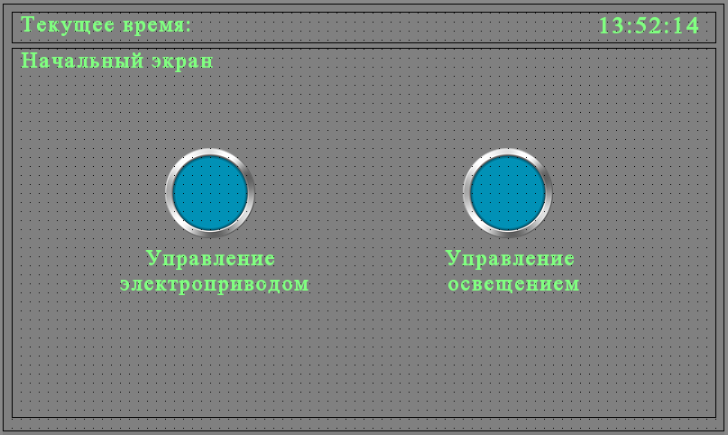
Рисунок 1 – Внешний вид панели оператора (Начальный экран)

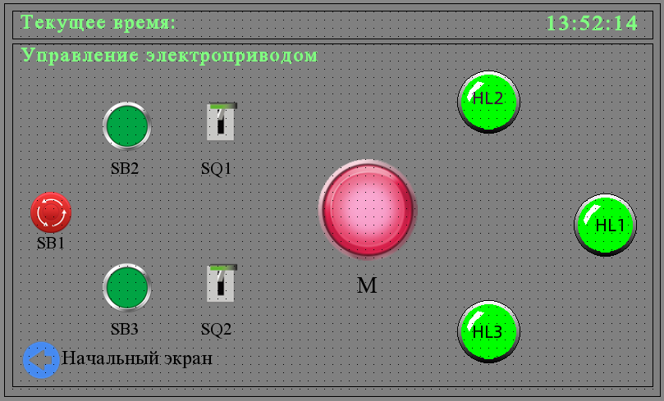
Рисунок 2 – Внешний вид панели оператора (Управление электроприводом)

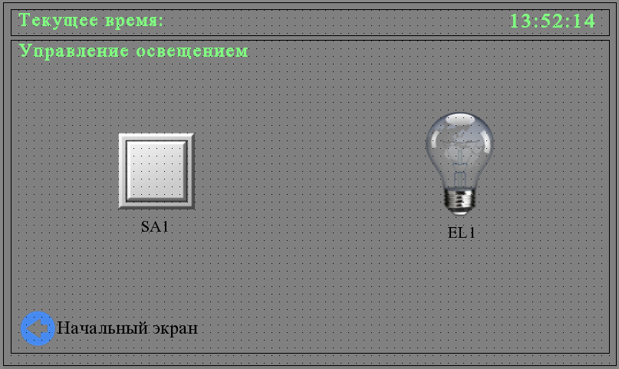
Рисунок 3 – Внешний вид панели оператора (Управление освещением)

Алгоритм работы
- Нажать (короткое нажатие) SB2 => Лампа HL1 включается и работает 1 секунду. Происходит отсчет 3 сек задержки => М вращается в прямом направлении, лампа HL2 горит.
- Нажатие кнопок SB2, SB3, SQ2 не вызывает реакции системы.
- Нажать SB1 => М стоп, и HL2 выключается.
- Нажать (короткое нажатие) SB3 => Лампа HL1 включается и работает 1 секунду. Происходит отсчет 3 сек задержки => М вращается в обратном направлении, лампа HL3 горит.
- Нажатие кнопок SB2, SB3, SQ1 не вызывает реакции системы.
- Нажать SB1 => М стоп, HL3 выключается.
- Нажать (короткое нажатие) SB2 => Лампа HL1 включается и работает 1 секунду. Происходит отсчет 3 сек задержки => М вращается в прямом направлении, лампа HL2 горит. Включить SQ1 => М стоп, HL2 выключается
- Нажать (короткое нажатие) SB3 => Лампа HL1 включается и работает 1 секунду. Происходит отсчет 3 сек задержки => М вращается в обратном направлении, лампа HL3 горит. Включить SQ2 => М стоп, и HL3 выключается
- Нажать (включить) SA1 => включается Сцена 1. Нажать (выключить) SA1 => выключается Сцена 1
- Нажать (включить) SA1 => включается Сцена 2. Нажать (выключить) SA1 => выключается Сцена 2.

1.5.2. Структура модулей конкурсного задания
Модуль А. Монтаж электрооборудования (инвариант)
Время на выполнение: 16 часов
Задание: Конкурсанту, в отведенное время, необходимо выполнить: монтаж различных кабеленесущих систем, монтаж проводов и кабелей, монтаж элементов управления и нагрузки, монтаж и коммутацию НКУ, заполнить отчетную документацию в соответствии с требованиями конкурсного задания.

Модуль Б. Пусконаладочные работы (инвариант)
Время на выполнение: 2 часа
Задание: Конкурсанту, в отведенное время, необходимо создать программу управления для программируемых логических устройств, настроить необходимые параметры, проверить корректность работы.

Модуль В. Поиск неисправностей (вариатив)
Время на выполнение: 1 час
Задание: Конкурсанту, в отведенное время, необходимо выполнить: поиск неисправностей в электроустановке с использованием принципиальной схемы и измерительного прибора. Конкурсанту необходимо зафиксировать неисправности в принципиальной схеме. Не исправности в электроустановку вносят эксперты чемпионата. Внесенные неисправности фиксируются на принципиальной схеме. При оценке сравнивают принципиальные схемы конкурсанта и экспертов.
Модуль Г. Программирование HMI панели (вариатив)
Время на выполнение: 1 час
Задание: Конкурсанту, в отведенное время, необходимо составить программу управления электроустановкой, согласно заданным в конкурсном задании алгоритмом.

2. СПЕЦИАЛЬНЫЕ ПРАВИЛА КОМПЕТЕНЦИИ
Все записи, выполненные конкурсантом на рабочем месте, должны оставаться на столе Конкурсантов.
Запрещается выносить любую информацию о конкурсном задании (фото-видеоматериалы, бумажные носители и т.п.) за пределы застройки компетенции до тех пор, пока не завершится конкурс.
В случае выявления несправедливого преимущества над другими конкурсантами (фотографии, видеозапись, аудиозапись, записи на бумажных носителях и т.п.), решением экспертов, конкурсанту могут обнулить аспекты, по которым он получил преимущество. Решения оформляются протоколом.
Для недопущения получения дополнительного преимущества в виде подсказок, во время проведения соревнования, эксперт-наставник не имеет права общаться с конкурсантом. Общение может быть только во время регламентированных перерывов.
В случаях крайней необходимости, общение между экспертом-наставником и конкурсантом возможно только в присутствии аккредитованного эксперта конкурсной площадки.
Экспертам запрещается отвлекать конкурсантов.
Эксперты обязаны реагировать на просьбы конкурсантов.
Экспертам запрещается забирать инструменты и приспособления конкурсанта без его ведома. Брать инструменты и приспособления можно только с его разрешения и в присутствии эксперта-наставника.
Во время проведения соревнований, группы экспертов проводят оценку соблюдения конкурсантами требований инструкции по ОТ и ТБ по отдельному графику. Эксперты курсируют по конкурсной площадке выявляя нарушения.
При обнаружении нарушения требований инструкции по ОТ и ТБ, эксперт обязан подозвать к месту нарушения двух экспертов, зафиксировать нарушение в протоколе, поставить три подписи, проинформировать конкурсанта о нарушении.
Эксперты обязаны проводить оценку: профессионально, объективно, непредвзято. В случае выявления недобросовестной оценки, главный эксперт имеет право отстранить эксперта от оценки.
2.1. Личный инструмент конкурсанта
Конкурсанты должны иметь с собой следующие расходные материалы:
- наконечники различного типа, для различного сечения проводников;
- маркировочные и разметочные материалы;
- метизы, саморезы, шурупы и т.п.;
- различные крепежные скобы, хомуты-стяжки, самоклеящиеся площадки;
- изолента.
Использование прочих не предусмотренных списком расходных материалов, согласовываются на брифинге в день Д-1.
Конкурсантам необходимо внедрять технологии «Бережливое производство»
В РФ в настоящее время под «Бережливым производством» понимают методы ведения хозяйственной деятельности, направленные на оптимизацию всех процессов, уменьшение затрат и объемов отходов, поддержку инноваций и сокращение времени создания конечного продукта.
Основными принципами бережливого производства являются следующие:
1. Определить, что формирует ценность продукта с позиции потребителя. На предприятии могут выполняться самые разные действия, и далеко не все из них имеют для потребителя значение. Лишь тогда, когда компания точно знает, что именно нужно конечному потребителю, она в состоянии установить, какие из процессов позволяют предоставить ему его ценности, а какие – нет.
2. Определить, какие действия обязательно нужны производственной цепи, а затем устранить потери. Чтобы оптимизировать работу и выявить потери, требуется в деталях описать каждое действие с момента получения заказа до момента поставки продукта потребителю. Благодаря этому можно установить, с помощью чего можно улучшить производственные процессы.
3. Перестроить действия в производственной цепи так, чтобы они превратились в целостный поток работ. Процесс производства должен быть выстроен так, чтобы исключались любые потери (простои, ожидания и т.д.) между операциями. Она делится на: техническая и структурная реорганизация; организационная структура; планирует и финансы.
4. Действовать, исходя из интересов потребителя. Желательно, чтобы предприятие выпускало лишь тот продукт и в таком объеме, который необходим конечному потребителю. Это позволяет избежать лишних действий, ненужных потерь и затрат.
5. Стремиться совершенствоваться, постоянно сокращая ненужные действия. Применять и реализовывать систему бережливого производства необходимо не единожды. Максимальный эффект будет только в том случае, если поиск потерь и их устранение будут проводиться регулярно и систематически.
Порядок проверки электроустановки перед подачей напряжения
  - Эксперты проводят визуальный осмотр ЭУ. При необходимости эксперты могут использовать измерительный инструмент.
  - Все недочёты и недоделки фиксируются в протоколе осмотра. При обнаружении недочетов, которые можно оперативно устранить (установка сальника, закрытие крышки, установка заглушки, заземление оборудования и т.п.), конкурсантам может быть предложено устранить недочеты. При этом, определенные схемой оценки баллы уменьшаются.
  - По результатам осмотра эксперты принимают обоснованное решение о подаче напряжения.
  - Конкурсант, совместно с экспертами (формат определяет ГЭ по месту проведения соревнований) проводят требуемые конкурсным заданием испытания и измерения. Полученные результаты фиксируются в протоколах. Конкурсант самостоятельно заносит результаты в протокол и делает заключение.
  - После подачи напряжения конкурсант создает программы управления для логических устройств, загружает программы в устройства, тестирует электроустановку неограниченное количество раз в пределах установленного времени.
  - Конкурсант имеет право закончить все виды работ досрочно, сообщить о своем решении экспертам, покинуть рабочее место. Эксперты делают отметку в протоколе осмотра, конкурсант подтверждает свои намерения подписью. В случае покидания рабочего места, возвращение на рабочее место запрещено.
Общие требования при монтаже электрооборудования
Требования могут быть скорректированы экспертным сообществом региона
Кабель-каналы и лотки
Не менее одного крепления:
- при переходе на соседнюю плоскость;
- в начале и в конце лотка (короба);
- до и после поворота.
Если расстояние между каким-либо поворотом или торцом лотка (короба) превышает 1м, на каждый дополнительный метр должно быть установлено дополнительное крепление.
Монтаж кабеленесущих систем должен осуществляется согласно техническому заданию.
Максимально допустимый зазор между элементами кабельного канала 12мм (IP20).
Лотки (короба) отрезаются при помощи дополнительного (специального) инструмента и торцевой угол должен составлять 90 градусов.
На кромках лотка (короба) должны отсутствовать излишки материалов («заусенцы», пыль), образовавшиеся в результате отрезки.
После окончания монтажных работ вся защитная пленка с кабель-каналов (короб) должна быть удалена.
Лоток (короб) должен быть установлен строго горизонтально или вертикально, если иное не предусмотрено конкурсным заданием.
В кабель-каналах (коробах) может быть предусмотрена возможность разделения цепей с различным напряжением.
Зазоры на стыках кабельных каналов должны быть минимальными.
В лотках (коробах) проводники должны быть уложены, по мере возможности, ровными рядами.
Проводники, проложенные в лотках, должны быть закреплены к несущим основаниям.
Проводники, должны быть промаркированы бирками:
- в начале и конце лотков;
- в местах подключения электрооборудования;
- на ответвлениях трасс.
На бирках должна быть отражена следующая информация (согласно указаниям кабельного журнала):
- номер кабельной линии;
- марка кабеля/провода.
Металлические конструкции, по которым проложены кабельные линии, должны быть заземлены.
Заполнение проводниками кабельного канала не должно превышать 60% сечения короба в свету.
Трубы и рукава
Трубы должны быть зафиксированы к стене с помощью креплений. Тип крепления определяется исходя из типа трубы. Крепление жестких и гофрированных труб должны быть в начале и конце трассы, а также по одному креплению до и после поворота, и не более чем через 300 мм. на прямолинейных участках.
Радиус изгиба гофрированных труб, должен быть минимум 5 диаметров трубы.
Соединение труба-щит, труба-коробка должно быть с использованием сальников или соединительных гибких муфт. В местах соединений гибких и жестких труб должна быть использована соединительная муфта.
Допускается использование не более двух поворотов. Если поворотов больше, то рекомендуется установить дополнительную коробку для протяжки кабельной линии.
Распределительные коробки
Все контактные соединения/ответвления должны быть выполнены в распределительных коробках. Тип коробки должен соответствовать своему функциональному назначению.
Распределительные коробки должны быть надежно закреплены, согласно разметке, на основании коробки.
Соединения внутри распределительной коробки должны быть выполнены с помощью клеммников (скрутки не допускаются). Тип и марка клеммников должны соответствовать типу кабельной жилы.
К каждому винту вывода зажимного клеммника разрешается подключать не более 2 проводников. Не допускается подключение разных сечений проводников к одному выводу винта клеммника, а также разных типов проводников.
Не допускаются зазоры на корпусе распределительной коробки, которые смогут снизить степень защиты (IP).
Разделка проводов и кабелей
Для разделки используются специальные инструменты.
В случае повреждения изоляции, допускается изолирование диэлектрической лентой.
Не допускается повреждение токоведущих жил проводов и кабелей.
Подключение проводников к выводам аппаратуры
При осмотре выводов под углом в 90º к проводнику не видно токопроводящих частей.
На окончаниях проводников, которые введены в зажимы, отсутствует изоляция.
Обеспечено хорошее механическое и электрическое соединение проводников и выводов аппаратуры. При необходимости применена специальная обработка окончания проводников (зачистка, лужение и т.д.) или использованы наконечники.
К каждому винту вывода зажимного клеммника разрешается подключать не более 2 проводников.
Для многожильных кабелей и проводов применена специальная обработка окончания проводников (например, лужение) или использованы наконечники.
Наконечники подобраны по сечению провода или кабеля, и по размерам зажимов аппаратов. Все провода, составляющие жилу, введены в отверстие основания наконечника.
При наличии в оборудовании клемм, винтов для заземления - обязательно подключение заземляющего проводника. В случае, когда заземление не предусмотрено изготовителем - проверяется факт подключения РЕ на шину в щите.
Запрещается отрезать неиспользуемую РЕ жилу, неиспользуемая РЕ жила изолируется.
НКУ (низковольтные комплектные устройства)
Используется горизонтальная или вертикальная установка аппаратов в соответствии с инструкциями производителя и схемами задания.
Устройства и элементы установлены в НКУ так, чтобы не затруднять монтаж соседних устройств или элементов, также не ухудшать условий их эксплуатации (снятие крышек, доступ к органам регулирования и подстройки и т.д.).
Внутри оболочки НКУ нет остатков монтажных проводов, материалов и изделий.
Не допускаются зазоры, которые смогут снизить заявленную производителем степень защиты (IP), если иная требуемая степень защиты электроустановки не оговорена в Конкурсном задании.
В металлических щитах с монтажной панелью проводники должны быть уложены в кабельные каналы.
Укладка и прокладка кабелей
Провода не имеют повреждений и загрязнений, снижающих электрическую прочность изоляции.
Соблюдены достаточные радиусы изгиба проводов и кабелей, исключающие повреждения жил и изоляции.
Отсутствуют промежуточное соединение проводов и кабелей с помощью сращивания, скрутки или любым другим способом.
Провода и кабели уложены в кабель-каналы или собраны в жгуты. Коэффициент заполнения коробов кабельных каналов не превышает 40%. Установлено достаточное количество хомутов, для формирования плотного жгута.
Кабель-каналы и жгуты размещены горизонтально либо вертикально по кратчайшим расстояниям и с минимальным количеством изгибов и перекрещиваний;
Провода в жгутах скреплены между собой и закреплены на несущих конструкциях (каркас НКУ, детали для установки устройств т т.д.). В местах поворотов стволы и ответвления жгутов закреплены до и после поворота.
Жгуты, идущие от аппаратов, смонтированных на дверях, имеют компенсаторы и не мешают свободному открыванию дверей. Выполнена защита жгута (например, с помощью пластмассовых трубчатых или спиральных оболочек).
Жгуты и отдельные провода не закрывают доступ к местам крепления и выводам устройств, не затрудняют их ревизию, регулировку, демонтаж.
Проводники, имеющие 1 слой изоляции, должны быть проложены в гибких, жестких трубах, кабельных каналах и коробах.
Маркировка
Выполнена маркировка аппаратов, позволяющая однозначно их идентифицировать. Маркировка эстетична, легко читается и достаточна прочна. Маркировка соответствует схемам конкурсного задания.
Внутренние элементы НКУ
Выполнена маркировка аппаратов, позволяющая идентифицировать аппараты во избежание ошибки при выполнении операций внутри НКУ. Маркировка соответствует монтажной схеме и электрической принципиальной схеме, если она предусмотрена конкурсным заданием.
Силовые цепи
Обозначены фазные, нейтральный и защитный проводники в соответствии с монтажной схемой и действующими нормами. При этом проводники идентифицированы или посредством цветов, или посредством буквенно-цифровых обозначений, или обоими способами.
Заземляющий штырь или узел присоединения к массе корпуса НКУ обозначен с помощью стандартного символа заземления.
Вторичные цепи
Выполнена маркировка вторичных цепей. Маркировка соответствует монтажной схеме. Обозначения нанесены с помощью маркеров (например, кембриков), которые располагаются на концах проводников и, в случае необходимости, вдоль кабельной трассы.
Внешнее оборудование
Внешнее оборудование должно быть надежно закреплено, не должно быть открытых защитных крышек, поврежденных корпусов и других элементов, предусмотренных изготовителем.
Нажатие на верхнюю часть клавиши выключателя должно вызывать включение.

Степень защиты
После монтажа НКУ обеспечивается заданная степень защиты. Электроустановка должна соответствовать требованиям – не менее IP20.
Отверстия в оболочке НКУ, предусмотренные степенью защиты и обеспечивающие конвекцию, не должны быть закрыты.
Непрерывность электрического соединения
Обеспечено надёжное соединение открытых проводящих частей НКУ с цепью защиты. Запрещается использовать соединения проводов защиты в качестве зажимов, которые используются для соединения и фиксации между собой устройств или деталей.
Подвижные металлические части (двери, поворотные или съемные панели), к которым крепятся электрические приборы, не относящиеся к классу 2 заземлены гибкими перемычками. Используются крепежные детали, обеспечивающее низкое контактное сопротивление. Общее сопротивление цепи заземления от точки ввода до конечного потребителя не должно превышать 0,5Ом

Конкурсант _____________________________________
Рабочее место № _____________________________________

1. Визуальный осмотр:
Наименование  электроустановок | Произведенные проверки на  соответствие требованиям НД | Замечания
1 попытка
Распределительный щит | - Наличие уплотнителей  - Наличие защитных панелей  - Наличие защитных крышек
Внешние электропроводки | - Наличие заземления  - Наличие защитных крышек  - Отсутствие повреждений
Внешнее оборудование | - Отсутствие повреждений
2 попытка
Распределительный щит | - Наличие уплотнителей  - Наличие защитных панелей  - Наличие защитных крышек
Внешние электропроводки | - Наличие заземления  - Наличие защитных крышек  - Отсутствие повреждений
Внешнее оборудование | - Отсутствие повреждений
3 попытка
Распределительный щит | - Наличие уплотнителей  - Наличие защитных панелей  - Наличие защитных крышек
Внешние электропроводки | - Наличие заземления  - Наличие защитных крышек  - Отсутствие повреждений
Внешнее оборудование | - Отсутствие повреждений

2. Проверка наличия непрерывности цепи и качества контактных соединений заземляющих и защитных проводников.
№ | Адрес 1 | Адрес 2 | R_{измер.},Ом нормативное значение | R_{измер.},Ом  фактическое значение | Вывод о соответствии

3. Проверка сопротивления изоляции проводов, кабелей, обмоток электрических машин и аппаратов

№ | Наименование линии | Сопротивление изоляции, (МОм) |  |  |  |  |  |  |  |  |  | Вывод о соответствии
№ | Наименование линии | N-PE | L₁-PE | L₂-PE | L₃-PE | L₁- L₂ | L₁-L₃ | L₂-L₃ | L₁-N | L₂-N | L₃-N | Вывод о соответствии
1
2
3
4
5
6
7
8
9
10

Протокол
Измерение токов короткого замыкания на вводе электроустановки. Проводятся измерения питающей линии. Петля «Фаза-Нуль».
№ | Точка измерения | Полученное значение | Аппарат защиты | Сечение проводника | Комментарии/выводы
1 | На вводном автоматическом выключателе QF1

Заключение комиссии
Экспертная оценка доклада конкурсанта о методиках проведения испытаний (J) |  |  |  | Эксперт 1 | Эксперт 2 | Эксперт 3
 |  |  |  | ____ | ____ | ____
Проведение испытаний. Испытания проведены корректно, в соответствии с методикой. |  |  |  |  | Да | Нет
Оформление отчета. В отчете указаны все адреса и линии измерений, нормируемые значения. |  |  |  |  | Да | Нет
Количество использованных попыток.  (Учитывается только в случае полного выполнения КЗ, устранения замечаний, перекоммутации) |  |  |  | 1 попытка | 2 попытка | 3 попытка
Подача напряжения. Фиксация времени. | Подача | Снятие | Подача | Снятие | Подача | Снятие
Подача напряжения. Фиксация времени. | ____:____ | ____:____ | ____:____ | ____:____ | ____:____ | ____:____
Остаток времени
Подписи экспертов | 1 _________________ |  | 2 _________________ |  | 3 _________________

№ | Описание | Картинка
1 | Электролобзик | 
2 | Реноватор | 
3 | Лазерный уровень | 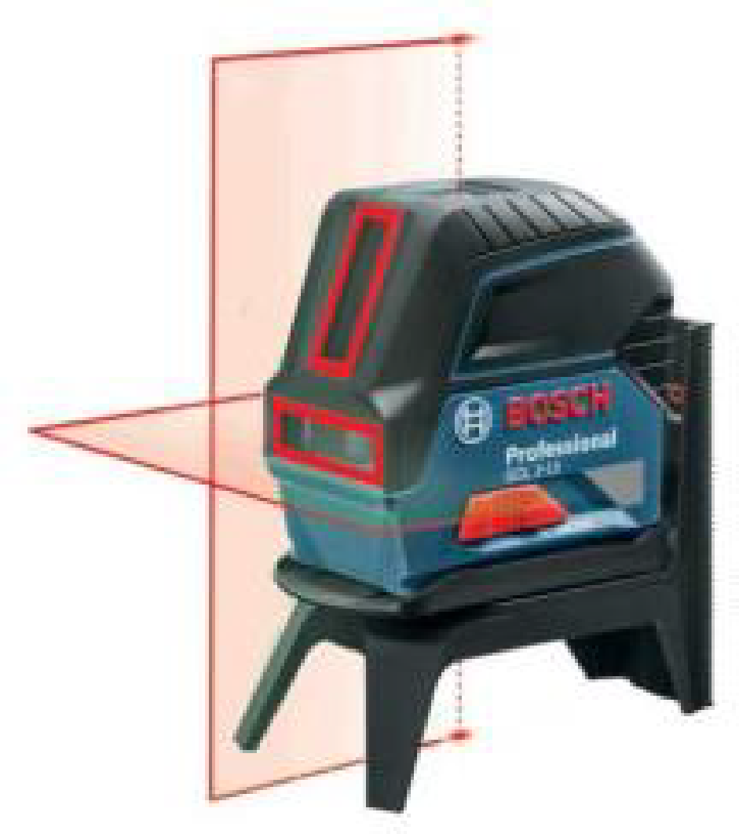
4 | Аккумуляторная дрель-шуруповерт | 
5 | Строительный фен | 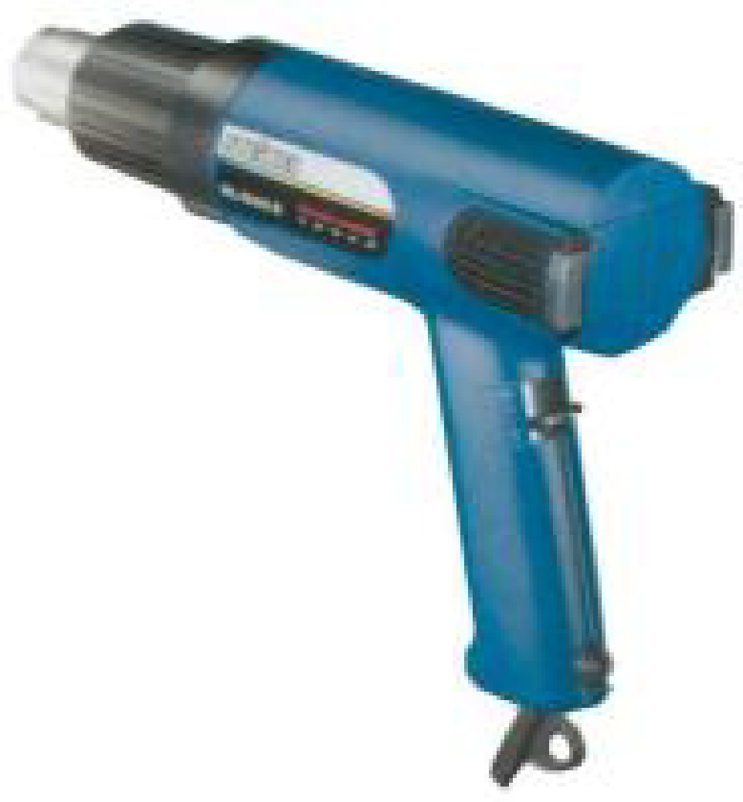
6 | Пылесос | 

2.2. Материалы, оборудование и инструменты,

запрещенные на площадке
№ п/п | Наименование запрещенного оборудования
1 | 2
1 | персональные портативные компьютеры
2 | планшеты
3 | любые средства связи
4 | карты памяти или другие портативные устройства
5 | электроинструмент подключаемый к сети 230В, исключение - строительный фен
6 | суперклей, силикон, латекс или аналогичный клейкий материал

3. Приложения
Приложения 1. Инструкция по заполнению матрицы конкурсного задания.
Приложения 2. Матрица конкурсного задания.
формируются исходя из конкурсного задания, принятого в регионе.

Приложение 3. Инструкция по охране труда.

Приложение 4. Чек-лист компетенции.

Приложение 5. Материалы к конкурсному заданию.

